УДК 628.4.038

СТАТИСТИЧНИЙ АСПЕКТ ПОВОДЖЕННЯ З ВІДХОДАМИ: РЕАЛІЇ ТА ПЕРСПЕКТИВИ

Є.В. Зарічанська
Донецький національний технічний університет

На основі статистичних даних проаналізований склад та сучасний стан процесу поводження з відходами в Україні. Виявлені недоліки в організації обліку звітності. Визначені основні напрямки подолання техногенного навантаження.

Однією з найгостріших екологічних проблем України є проблема техногенного навантаження пов’язаного з формуванням, збором, розміщенням, складуванням і утилізацією відходів. Процеси утворення та нагромадження відходів є невід’ємною складовою розвитку промисловості, однак утворення відходів, ступінь використання корисних речовин та залучення відходів у виробничі процеси в якості вторинної сировини, залежать від технологічного рівня виробництв та пріоритетів промислової політики. За сучасних реалій слід зазначити, що енергоємність ВВП України складає 0,89 кг умовного палива на 1 USA валового внутрішнього продукту, розрахованого через паритет купівельної спроможності, що у 2,6 разу перевищує середній рівень енергоємності ВВП країн світу [1]. Використання промисловими підприємствами недосконалих ресурсо- та енергоємних технологій призвело до надмірного забруднення території країни.
В України у спеціально відведених місцях та на території підприємств накопичилося більше 21 млрд. т. небезпечних відходів, при чому під територію звалищ вилучено близько 160 тис. гектарів земель [2, 3]. Однак загальний фактичний обсяг накопичених відходів більше, бо статистична звітність не враховує накопичені відходи IV класу небезпеки; відходи, заскладовані на об’єктах, що виведені з експлуатації; відходи тих підприємств, що раніше накопичили токсичні відходи, а тепер не звітують статистиці, тому що не працюють.
За даними Держкомстату проведено аналіз стану показників поводження з відходами (табл.1. ), який свідчить, що із загальної маси утворених відходів в 2008 р. було розміщено у спеціальних місцях видалення 46 %, частка відходів, що були використанні, склала 41%.
Таблиця 1 – Показники поводження з відходами І – ІІІ класу небезпеки на підприємствах України (млн. т.)
 | Роки
 | 2002 | 2003 | 2004 | 2005 | 2006 | 2007 | 2008
Утворилось | 1728,8 | 2436,8 | 2420,3 | 2411,8 | 2370,9 | 2585,2 | 2301,2
Утилізовано | 1310,8 | 802 | 689,4 | 811,3 | 790 | 995,4 | 894,8
Знешкоджено (знищено) | 390,4 | 382,2 | 150,7 | 123,5 | 120 | 75,4 | 56,3
Видалено (захоронено) | 726,9 | 931,7 | 1102,8 | 948,5 | 1057 | 990,6 | 1066,3
Наявність на кінець року у спеціально відведених місцях чи об’єктах та на території підприємств | 18728,5 | 31304 | 28349 | 21674 | 20121,5 | 20131,8 | 21017,2

Відходи, які утворюються, мають різний ступінь небезпеки для навколишнього середовища та людини. Розглядаючи структуру відходів можна відмітити, що найвищий ризик виникає внаслідок формування відходів І класу небезпеки, обсяг яких із загальної кількості накопичених відходів складає 34,7 тис. т. і 2,2 млн. т. – до високо небезпечних відходів ІІ класу, а отже значні обсяги відходів помірно небезпечні (рис.1). Разом з тим відходи мало небезпечні (IV клас) взагалі не включені в облік, але вони великотоннажні, в результаті чого займають чималі площі.

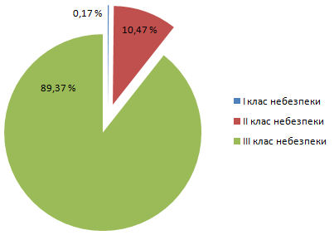

Рис. 1 – Частка наявних відходів І – ІІІ класу небезпеки
у спеціально відведених місцях

Основна маса промислових відходів утворюється на підприємствах гірничодобувної, металургійної, електроенергетичної й хімічної промисловості. Через відсутність полігонів для видалення небезпечних відходів у більшості областей України відходи зберігають на території підприємств, подекуди відходи видаляють на місця неорганізованого складування. Відходи є дуже різними за складом, найбільшу питому вагу у загальній кількості відходів, що зберігаються у сховищах організованого складування та на території підприємств, складають відходи, які містять метали та їхні сполуки (10873,3 тис. т, або 52 % до загального обсягу), відходи, що містять неметали та їхні сполуки (5631,8 тис. т, або 27 %), відходи, що містять корозійні речовини – 8 %, відходи виробництва і застосування органічної хімії та відходи, що містять інші органічні сполуки – 3 % [4]. З огляду на глибину переробки та використання більша частина з накопичених відходів має ресурсну цінність.
Особливості процесу використання відходів визначаються системо заходів поводження з відходами, спрямованих на мінімізацію утворення й знешкодження відходів, а також впровадження ресурсозберігаючих технологій та повторного залучення відходів у виробничий процес в якості вторинних ресурсів. Всього у 2008р. використано 29,4% відходів виробництва та вторинних відходів від обсягу утворених. Як і в попередні роки, найбільше використовувалися: шлаки доменного виробництва (4,8 млн. т.), відходи залізовмісні металургійного виробництва (3,3 млн. т.), шлаки сталеплавильного виробництва (2,0 млн. т.), відходи вуглевидобутку та вуглезбагачення (0,5 млн. т.), які є цінними вторинними ресурсами для різних галузей господарства.
Повторне використання відходів як вторинної сировини у деяких розвинутих країнах є правовим обов’язком підприємства генератора відходів, а включення відходів як невід’ємного елемента економічної інфраструктури дало можливість отримувати позитивні економічні результати. Однак впровадження нових ресурсозберігаючих та переробних технологій потребує значних інвестиційних капіталовкладень. Ці інвестиції існують і на теперішній час, але вони дуже малі. Як показує практика, у будь-якій галузі промисловості найбільшою ефективністю характеризуються ті виробничі інвестиції, що припускають впровадження технологічних рішень, які забезпечують максимальну продуктивність праці, якість виробленої продукції, умови для високої культури виробництва. Так у 2007 році інвестиції на охорону навколишнього середовища склали дещо менше 1,4 % від загальної суми інвестицій в основний капітал. В табл. 2 наведені дані, які показують, наскільки мізерні кошти інвестують у природоохоронні проекти. Система природокористуванням в Україні потерпає від дефіциту фінансових ресурсів.

Таблиця 2 - Обсяги капітальних інвестицій
та інвестицій у природоохоронну діяльність (млн. грн.)
 | Роки
 | 2002 | 2003 | 2004 | 2005 | 2006 | 2007
Всього капітальні інвестиції | 46563 | 59899 | 89314 | 111174 | 148972 | 222679
в тому числі капітальні інвестиції в природо-охоронну діяльність | 759,8 | 1146,9 | 1835,5 | 1775,6 | 2194,2 | 3080,7

Легко помітити, що при постійному рості обсягів капітальних інвестицій, розмір коштів інвестованих у природоохоронну діяльність, хоча і росте, але це відбувається дуже невеликими темпами, ще більш несприятлива ситуація простежується щодо інвестування заходів ефективного поводження з відходами (рис. 2).

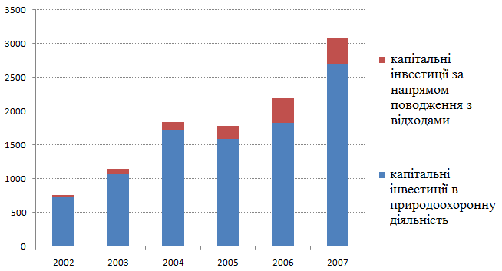

Рис. 2 – Структура інвестицій у природоохоронну діяльність

Аналіз даних щодо поводження з відходами в Україні свідчить про значні обсяги накопичених відходів на полігонах, низький рівень утилізації відходів, що погіршується відсутністю фінансування природоохоронних заходів. Основними причинами значного техногенного навантаження виступають:
- домінування добувних та переробних виробництв з застарілими технологіями;
- відсутність впровадження безвідходних та ресурсозберігаючих технологій;
- брак інвестиційних коштів на розвиток нових технології;
- відсутність системи джерел фінансування природоохоронних заходів;
- незначні обсяги використання відходів як сировини для виробництва продукції;
- економічна незацікавленість суб’єктів господарювання у впровадженні переробних технологій.
Високий рівень утворення відходів та значний розрив між накопиченням та використанням протягом тривалого часу формували та ускладнювали екологічні проблеми в Україні. Подолання негативного впливу на навколишнє середовище потребує розгорнутих, комплексних заходів узгоджених з економічними та екологічними інтересами. Здійснення адекватної економічної політики та структурних змін щодо поводження з відходами, що надасть змогу виявити та використати резерви матеріальних ресурсів, які накопичилися у вигляді відходів.

Література
- Україна: Cтратегічні пріоритети. Аналітичні оцінки – 2006: Монографія / За ред. О.С. Власюка. – К. : НІСД , 2006. – 576 с.
- сборник
- Офіційний сайт Державного комітету статистики України www.ukrstat.gov.ua
- Аналітична доповідь "Довкілля України у 2008 році" на офіційному сайті Держкомстату України http://www.ukrstat.gov.ua/operativ/operativ2009/ns_rik/analit/dovkillia.pdf
- Буравльов Є., Дрозд І. Утилізація відходів: безпечність й ефективність // вісник національної академії наук україни. – 2004. – № 4. – с. 38-44.
- Пінчук П. М. Фінансово-економічний механізм галузі природокористування // Фінанси України. – 2004. – № 22. – с. 68 – 75.
- Скороход І. С. Світовий досвід використання вторинних ресурсів // Науковий вісник Волинського державного університету ім. Лесі Українки. – Луцьк, 2007. – № 12 : Екон. науки. – С. 229–233.
- Суматохіна І.М., Дук Н.М., Шевченко О.А. Промислові відходи як чинник стану екологічної безпеки регіону: оцінка, картографія, управління // Екологія довкілля та безпека життєдіяльності . – 2008. – № 1. – с. 69 -75.

